ČETRTEK: 26. 3. 2020

LUM 5.a

Čas: 4 šolske ure

Za ta izdelek so predvidene 4. šolske ure. Zato ti svetujem, da danes mogoče narediš lepilo, skico ali osnutek ter si pripraviš material, ki ga boš uporabil/a za izdelavo relief.

Ko boš naredil/a skico mi jo lahko pošlješ po mailu, da vidim, kako misliš narediti izdelek. Pri skici mi tudi napiši, kateri material boš uporabil/a.

Naslednji 2 šolski uri pa oblikuješ relief.

-----------------------------------------------------------------------------------------------------------------
Likovna tehnika: LEPLJENKA – relief

IZDELAVA LEPILA

Če nimaš lepila, si ga naredi. Sedaj imaš doma moko, vodo, sladkor in kis. To potrebuješ, da si narediš lepilo.

Potrebovali boste:
– 1 jogurtov lonček moke
– 1,5 jogurtovega lončka vode
– tretjina jogurtovega lončka sladkorja
– čajna žlička kisa
Priprava; čas priprave približno 1 ura
V posodi zmešajte moko in sladkor, mešanici pa nato pridajte malo več kot polovico lončka vode. Z nenehnim mešanjem bo nastala gosta zmes, ki ne sem imeti kepic. Mešanici nato dodajte še preostanek vode in mešajte, da dobite gladko zmes. Dodajte kis ter posodo postavite na zmeren ogenj, da se mešanica začne zgoščevati. Ko se vam bo zdela zmes dovolj gosta za lepilo, jo odstavite in shranite v lonček – med hlajenjem se bo lepilo še nekoliko zgostilo. Tako narejeno lepilo je obstojno nekaj dni, hranite pa ga v hladilniku.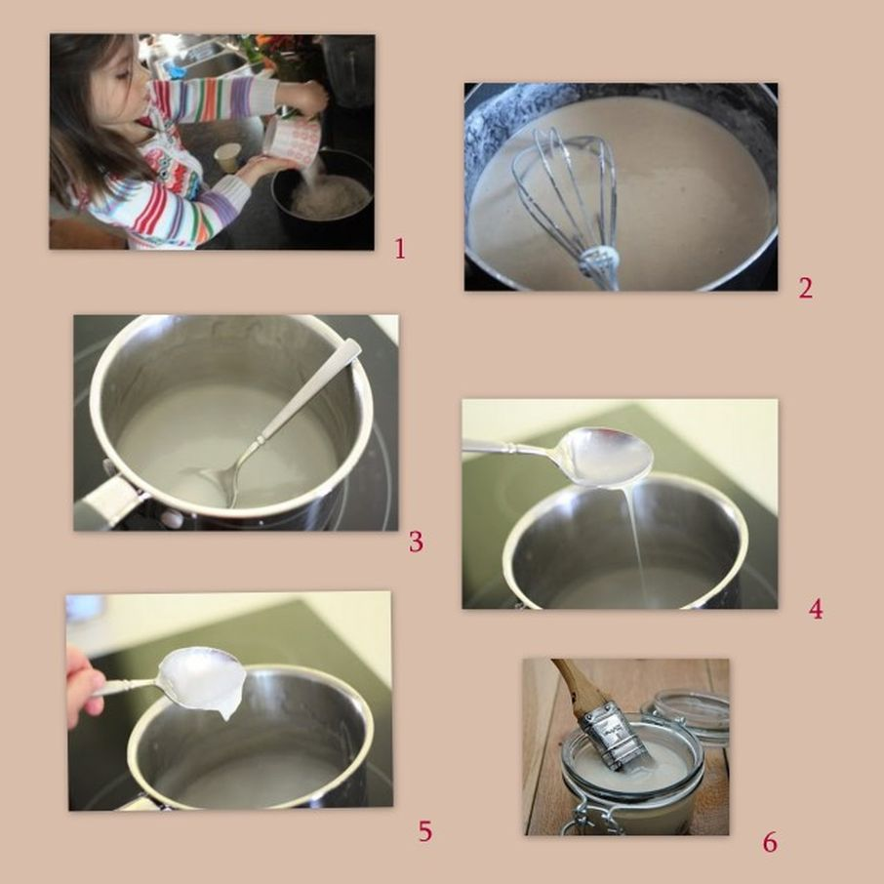

Likovna naloga: Oblikovanje visokega relief

Relief boš oblikovali s pomočjo papirnatih trakov časopisa, reklam, alu folije, PVC vrečk, kartona, volne… sicer pa lahko uporabiš kakršen koli material, ki ga najdeš v hiši, okoli hiše……
Ne smeš pa uporabiti lepilnega traka (selotejp).

Bodi ustvarjalen/a in uporabi domišljijo.

Likovni motiv: PTIČJE GNEZDO
Izdelal/a ga boš tako, da boš trakove (material, ki si ga pripravil/a) v različnih višinah prilepili na podlago (podlaga je lahko kos kartonske škatle, tanjša deska ali…. poišči nekaj tršega), da bodo posamezni deli tako izstopili iz ozadja.

NEKAJ PRIMEROV, kako lahko narediš relief.

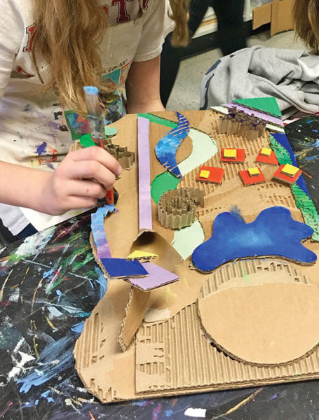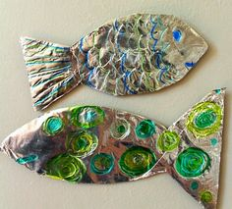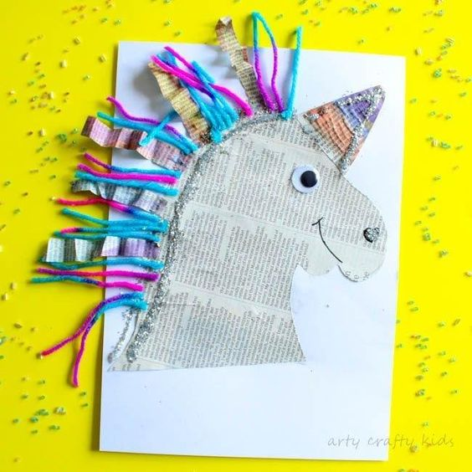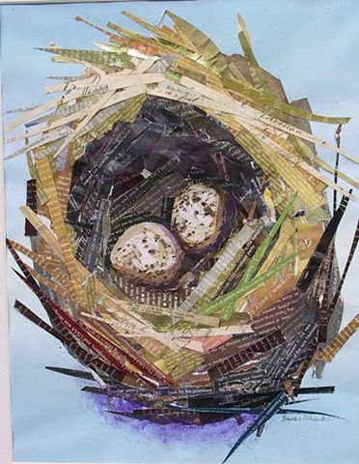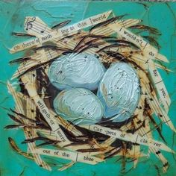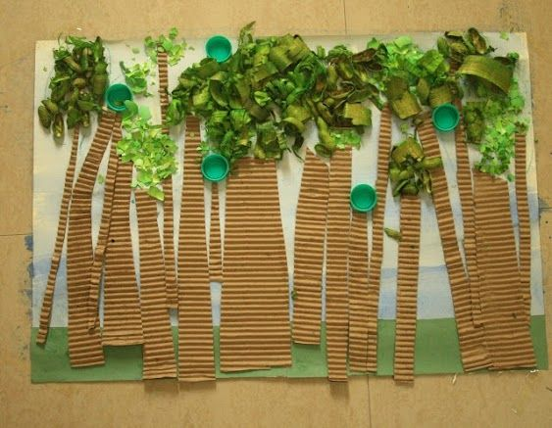

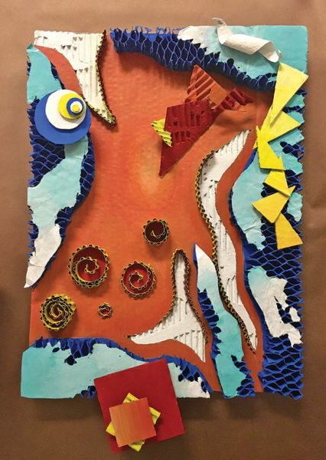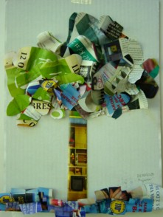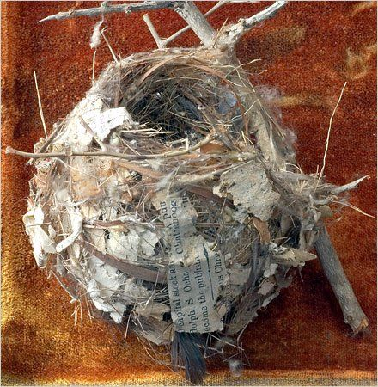

Izdelek podpišeš: ime, priimek, DATUM ter ga fotografiraš in mi ga pošlješ po mailu (alesa.susnik.skedelj@ostpavcka.si), ko ga končaš.

Opomba: Če nisi kaj razumel/a, me vprašaj po elektronski pošti.

